GVO werkblad WACHTEN groep 5-6 Naam: …………………………………………
Hoi! Je bent weer goed voor school bezig! Vind je het leuk om thuis aan je schoolwerk te werken?
Deze les gaat over wachten. Je weet vast wel wat wachten is. We doen het vaak zat.

- Wachten op je verjaardag
- Wachten tot je gaat eten
- Wachten als er iemand komt spelen
- Wachten als de wc bezet is
- Wachten tot de bel gaat
- Wachten tot je weer naar school mag
- Wachten tot de meester of juf zegt dat je mag praten
- Wachten tot corona voorbij is
- Wachten tot je eindelijk nieuwe schoenen hebt
- Wachten op het stuk taart wat je is beloofd
- Wachten op de zomer

En misschien zelfs: wachten tot de dag voorbij is… Want sommige dagen kunnen lang duren.
Bedenk eens iets waarvoor je een keer LANG moest wachten. Wat was dat?
En hoelang moest je wachten?
………………………………………………………………………………………………………………………………………
Hoe makkelijk vond je het wachten? Geef een cijfer. 1 is heel makkelijk. 5 is heel moeilijk.
1 | 2 | 3 | 4 | 5

Hoe kwam het dat je het makkelijk/moeilijk vond om erop te wachten? …………………………………………….
…………………………………………………………………………………………………………………………………………………………….
De leerlingen van Jezus moesten ook wachten. Weet je nog van de vorige les? Voordat Jezus in de wolken verdween had hij een belofte gedaan. Hij zou een hulp uit de hemel sturen, die hen zou helpen om de mensen te vertellen over Jezus en over hoe ze goed moesten leven. Het lastige was dat ze niet wisten hoelang ze moesten wachten. Weet je wat ze deden tijdens het wachten? Ze gingen bidden. De hele groep vrienden en nog een paar vrouwen. Soms was de groep wel meer dan 100 personen!
Wat is bidden? …………………………………………………………………………………………………………………………………….
De leerlingen van Jezus vroegen tijdens het bidden aan God of hij die beloofde helper wilde sturen. Ze zeiden: ‘U hebt het beloofd!’ En beloftes moet je houden. Dat geldt ook voor God.
Misschien herken je dat wel; dat je tegen je vader/moeder/meester/juf zegt: U hebt het beloofd! Dan blijf je vragen en vragen tot je krijgt wat ze gezegd hebben. Ja toch?! Zo is het ook met de leerlingen van Jezus. Ze gingen samen wachten en bidden.
Wat doe jij tijdens het wachten? …………………………………………………………………………………...
Wanneer je lekker bezig bent tijdens het wachten, lijkt het alsof de tijd veel sneller gaat! Ik heb voor jullie een kleurplaat opgezocht, wat gaat over wachten. Misschien kun je die zelfs kleuren, terwijl je op iets anders wacht ;-) Veel plezier!
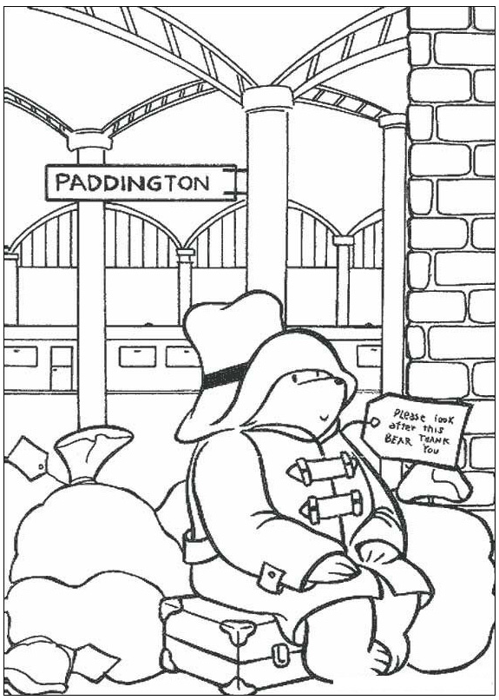
Beertje Paddington moest ook wachten. Hij had een lange reis gemaakt, voelde zich heel alleen en zocht een familie die voor hem zou zorgen. Hij ging op het station zitten en wachten tot iemand hem meenam. Op het kaartje staat: Zorg alstublieft voor deze beer. Bedankt.
Hoe het afloopt? Lees het boek of bekijk de film!

